UNIVERSITE DON BOSCO DE LUBUMBASHI

REPUBLIQUE DEEMOCRATIQUE DU CONGO

PROVINCE DE HAUT KATANGA

LUBUMBASHI

WWW.ESISSALAMA .ORG



**COURS DE LANGAGE C**

**Sujet : Rapport du projet sur la réservation de bus**

***Réalisé par : RUMB IRUNG PASCAL SAM***

***OHUMA KATUNGU JONATHAN***

***MUSOMB TSHISUZ TSHIBAND***

***SPIRO BALASKAS STAVROS***

***Dirigé par :*** Mr. Ferdinand kayenga

***Faculté :*** SCIENCES INFORMATIQUE

***Promotion :*** Licence 2B

Année Académique 2023 – 2024

# Gestion des Réservations pour SEJ-TRANS

1. Introduction

SEJ-TRANS est une entreprise de transport réputée pour sa fiabilité et son efficacité. Pour améliorer la gestion des réservations et offrir un service encore plus fluide à ses clients, SEJ-TRANS a développé un système informatisé de gestion des réservations. Ce document explique en détail chaque composant du système, de la présentation des informations de l'entreprise à la gestion des paiements, en passant par la vérification des réservations, l'enregistrement des informations des clients, la sélection des destinations et des sièges.

1. Présentation de l'Entreprise

La première étape du système est de fournir des informations sur SEJ-TRANS. Lorsqu'un client accède au système, il est accueilli avec une présentation de l'entreprise. Cette introduction met en avant la fiabilité et la qualité des services offerts par SEJ-TRANS. L'objectif est de rassurer les clients et de leur donner confiance dans le système de réservation en ligne de l'entreprise.

1. Vérification des Réservations

* Fonctionnement de la Vérification

La vérification des réservations est une fonctionnalité essentielle du système. Lorsqu'un client souhaite vérifier l'existence de sa réservation, il doit entrer son nom. Le système lit alors le fichier contenant toutes les réservations et recherche le nom fourni. Chaque ligne du fichier est analysée pour trouver une correspondance. Si une réservation correspondant au nom est trouvée, le système affiche la position de la réservation dans le fichier ainsi que les détails de la réservation. Cela permet aux clients de confirmer que leur réservation a bien été enregistrée et de vérifier les informations associées.

* Gestion des Erreurs

Il est important que le système gère correctement les erreurs potentielles. Si le fichier de réservations ne peut pas être ouvert, par exemple en raison d'une absence ou d'une corruption du fichier, le système affiche un message d'erreur. De plus, si le nom entré par le client ne correspond à aucune réservation dans le fichier, un message informe le client que sa réservation n'a pas été trouvée. Ces mesures garantissent que le client est toujours informé de l'état de sa réservation, même en cas de problème.

1. Enregistrement des Réservations

* Collecte des Informations des Clients

Pour enregistrer une nouvelle réservation, le client doit fournir certaines informations personnelles, notamment son prénom, son nom et son numéro de téléphone. Ces informations sont cruciales pour identifier le client et permettre de le contacter si nécessaire. Une fois les informations saisies, le système génère un numéro de réservation unique. Ce numéro est essentiel car il sert de référence pour toutes les opérations futures concernant la réservation.

* Génération du Numéro de Réservation

Le système génère un numéro de réservation unique pour chaque client. Ce numéro est crucial pour identifier la réservation de manière unique et éviter toute confusion. Le numéro est généré de manière aléatoire pour s'assurer qu'il n'y a pas de duplications. Ce processus garantit que chaque réservation peut être facilement retrouvée et gérée.

* Enregistrement dans le Fichier

Une fois les informations du client collectées et le numéro de réservation généré, le système enregistre la réservation dans un fichier. Ce fichier stocke toutes les réservations et permet de les retrouver ultérieurement. Enregistrer les réservations dans un fichier permet également de conserver une trace des réservations et de les gérer efficacement.

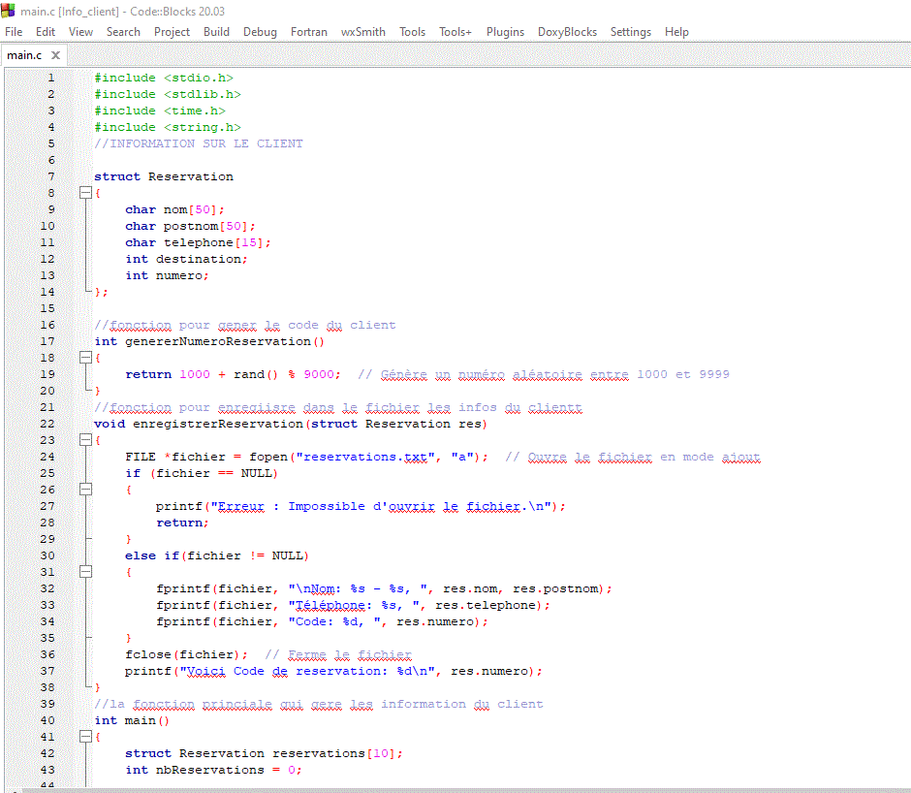

* Sélection de la Destination

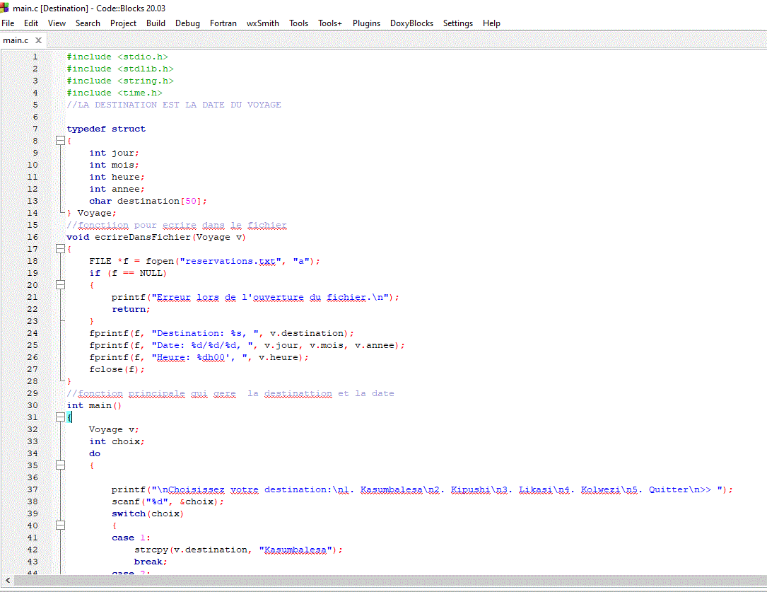

* Choix de la Destination

Le système permet aux clients de choisir leur destination parmi une liste prédéfinie. Les destinations disponibles sont présentées au client, qui peut alors faire son choix. Une fois la destination choisie, le client doit fournir la date et l'heure de son voyage. Ces informations sont essentielles pour organiser le transport et s'assurer que tous les détails de la réservation sont corrects.

* Enregistrement de la Destination et de la Date

Après avoir choisi la destination et fourni la date et l'heure du voyage, ces informations sont également enregistrées dans le fichier de réservations. Cela permet de garder une trace complète de chaque réservation, incluant la destination et la date du voyage. Enregistrer ces détails est crucial pour s'assurer que toutes les réservations sont complètes et que les clients voyagent à la bonne destination et à la bonne date.

* Réservation des Sièges

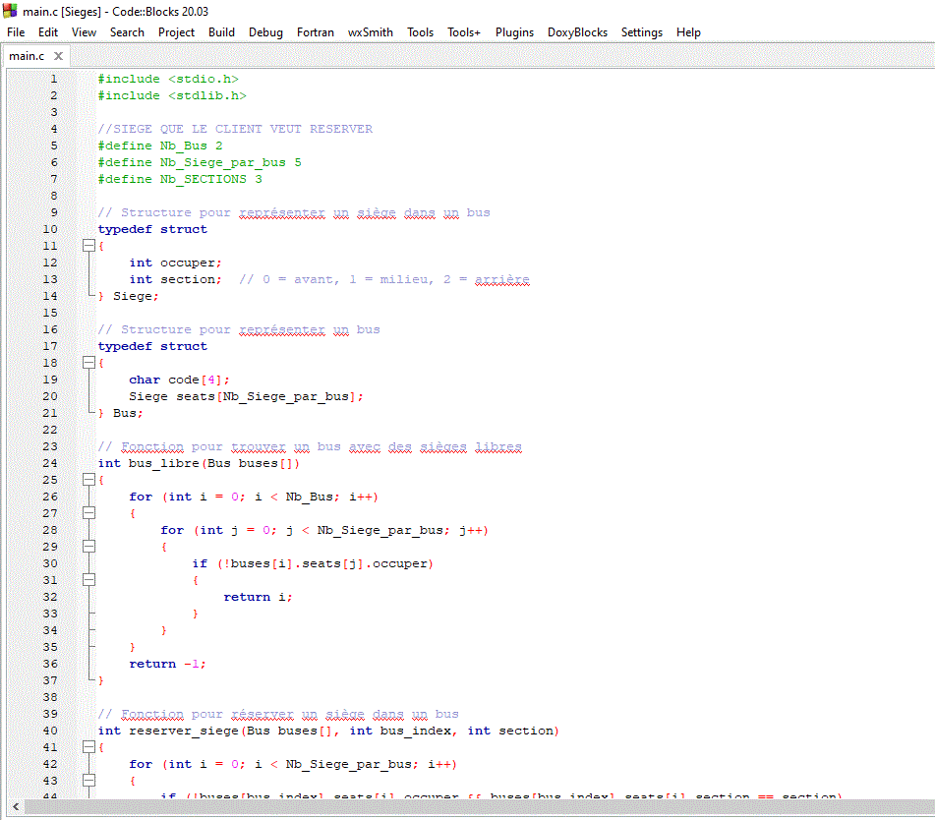

* Gestion des Sièges et des Bus

Le système gère également la réservation des sièges dans les bus. Chaque bus est représenté avec un certain nombre de sièges disponibles. Les sièges sont répartis en différentes sections (avant, milieu, arrière) pour offrir plus de choix aux clients. Le système permet de vérifier les sièges disponibles et de réserver un siège dans une section spécifique du bus.

* Réservation d'un Siège

Lorsqu'un client souhaite réserver un siège, il choisit la section du bus où il souhaite s'asseoir. Le système vérifie alors les sièges disponibles dans cette section et réserve un siège pour le client. Si la section choisie est complète, le système informe le client et lui propose de choisir une autre section. Cette gestion des sièges permet de s'assurer que chaque client a une place réservée dans le bus et que la capacité des bus est utilisée de manière optimale.

* Enregistrement des Réservations de Sièges

Les informations sur les sièges réservés sont également enregistrées dans le fichier de réservations. Cela permet de garder une trace complète de toutes les réservations, incluant le siège spécifique réservé par chaque client. Enregistrer ces détails permet de s'assurer que chaque réservation est complète et que chaque client a une place attribuée dans le bus.

* Gestion des Paiements

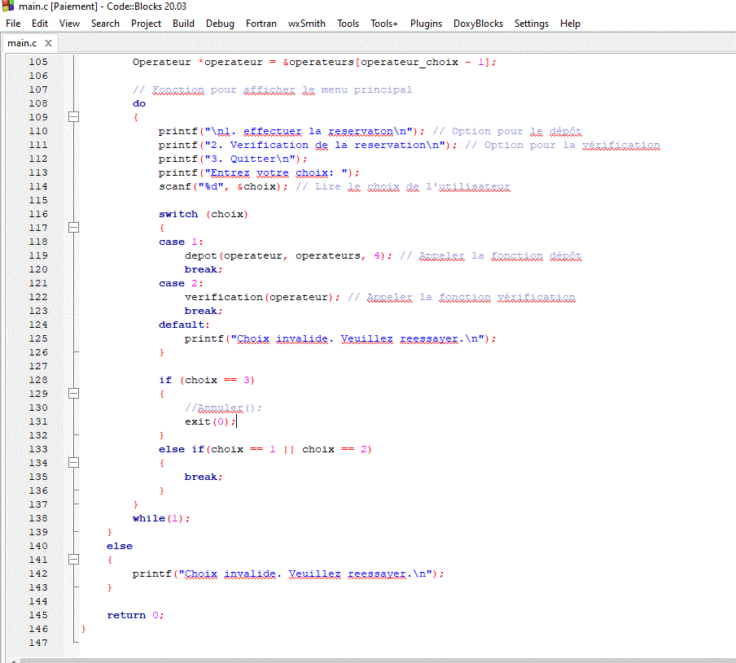

* Processus de Paiement

Le paiement est une étape essentielle du processus de réservation. Le système permet aux clients de payer pour leur réservation en utilisant différents opérateurs de paiement. Les opérateurs disponibles incluent Orangemoney, Afrimoney, Airtelmoney, et Mpesa. Le client choisit son opérateur de paiement préféré et effectue le paiement pour confirmer sa réservation.

* Vérification et Confirmation du Paiement

Une fois le paiement effectué, le système vérifie le montant et confirme la transaction. Si le montant est correct, le système enregistre le paiement et confirme la réservation. Si le montant est incorrect, le client est informé et invité à réessayer. Cette vérification permet de s'assurer que toutes les réservations sont payées correctement et que les clients reçoivent la confirmation de leur réservation.

* Enregistrement des Paiements

Les détails du paiement sont également enregistrés dans le fichier de réservations. Cela permet de garder une trace complète de chaque transaction et de s'assurer que toutes les réservations sont payées. Enregistrer ces informations est crucial pour la gestion financière de l'entreprise et pour s'assurer que tous les paiements sont traités correctement.

1. Conclusion

Le système de gestion des réservations de SEJ-TRANS est conçu pour offrir une expérience fluide et efficace aux clients. Chaque étape, de la présentation de l'entreprise à la gestion des paiements, est soigneusement gérée pour s'assurer que toutes les réservations sont complètes et correctes. Ce système permet à SEJ-TRANS de gérer efficacement ses réservations et de fournir un service de qualité à ses clients. Grâce à ce système, SEJ-TRANS peut continuer à offrir des services de transport fiables et de haute qualité, tout en améliorant l'expérience client et en optimisant la gestion des réservations.